16.11.2020 r.
klasa – II tl, nauczyciel – Arkadiusz Załęski, przedmiot – magazyny przyprodukcyjne, temat – „Magazynowa infrastruktura transportowa – ciąg dalszy”
Drodzy uczniowie!
Proszę zapoznać się z zamieszczoną poniżej notatką. Proszę przepisać notatkę do zeszytu (ewentualnie wydrukować i wkleić). W razie wątpliwości, niejasności, ewentualnych pytań proszę kontaktować się ze mną za pomocą skrzynki e-mail: minorsam@interia.pl .

Pozdrawiam i życzę owocnej pracy. Arkadiusz Załęski.
Palety ładunkowe to urządzenia przeznaczone do układania na nich lub w nich ładunków, przystosowane do zmechanizowanego przemieszczania jako paletowe jednostki ładunkowe. Rozróżnia się palety ładunkowe:
- płaskie, na których można składować ładunki o kształtach umożliwiających układanie w stabilnych warstwach;
- słupkowe, umożliwiające piętrzenie jednostek paletowych bez obciążania ładunku
znajdującego się na palecie;
- skrzyniowe, umożliwiające piętrzenie ładunków o nieregularnych kształtach;
- specjalizowane, dostosowane do właściwości składowanego asortymentu, warunków
transportu, przechowywania czy opróżniania, umożliwiające piętrzenie.
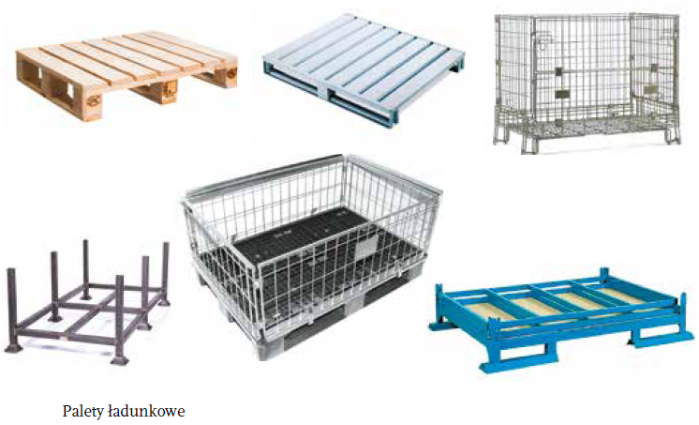
Nadstawki paletowe to konstrukcje nakładane (lub mocowane) na palety ładunkowe płaskie, umożliwiające piętrzenie paletowych jednostek ładunkowych. Rozróżnia się nadstawki paletowe:
- słupkowe, składające się ze słupków połączonych elementami metalowymi;
- skrzynie, składające się ze wzajemnie połączonych ścianek pełnych,
- ażurowe, składające się ze ścianek wykonanych z siatki metalowej lub zgrzewanych
cienkich prętów stalowych.
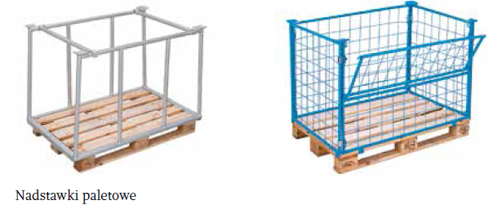
Pojemniki transportowo-magazynowe w skrócie zwane pojemnikami są przeznaczone do transportu i składowania towarów, a niekiedy również do ich ekspozycji. Wyróżnia się pojemniki:
- przejezdne, wyposażone w koła jezdne;
- nieprzejezdne, przemieszczane ręcznie lub przy użyciu sprzętu mechanicznego, w zależności od masy ładunku.
